融机保〔2023〕14号

关于做好机关社保业务建行网点“就近办”
推广工作的通知

为贯彻落实习近平新时代中国特色社会主义思想和党的二十大精神，按照省委实施“深学争优、敢为争先、实干争效”行动要求，省机关社保中心会同省建行开发建设了20项机关社保信息查询、修改业务功能，涵盖了个人业务和单位业务，布设于全省451个建行网点的智慧柜员机上。参保人员或单位社保经办人员仅需凭借身份证原件便可在全省任何一家建设银行网点办理所需业务，有效打造社保便民服务圈。为提高参保对象的知晓度，现就有关事项通知如下:
一、强化落实
各参保单位要担负起“宣传员”“引导员”职责，形成凝聚力量、齐抓共管的格局。要及时收集、协调推广过程中遇到的新情况、新问题向我中心反馈，进一步提高推广的针对性、有效性，确保工作落到实处。
二、抓好宣传
我中心已梳理编制《建行智慧柜员机中有关问题问答》和《建行智慧柜员机办理机关社保业务操作指引》，各参保单位要拓宽宣传方式，依托微信群、门户网站、微信公众号等媒介，让每一位参保对象第一时间知晓、了解。

附件：1. 建行智慧柜员机中有关问题问答
2. 建行智慧柜员机办理机关社保业务操作指引

福清市机关事业单位社会保险管理中心
2023年8月1日

附件1
建行智慧柜员机中有关问题问答

1.在建行网点可办理机关社保哪些业务？
建行网点可办理的机关社保事项主要包含个人及单位的两大类20项业务，具体为：
（1）个人业务。缴费信息查询打印：养老保险缴费记录、职业年金缴费记录、参保人员缴费证明、退休人员养老金证明、缴费凭证；待遇信息查询打印：退休人员养老金实际发放明细、职业年金个人账户、退休人员养老金计发表、养老金测算；业务办理：人员一般信息修改。
（2）单位业务。信息查询打印：单位基本养老保险缴费明细、单位职业年金缴费明细、单位养老保险到账/未到账情况、单位职业年金到账/未到账情况、退休人员信息、退休人员养老金实际发放明细、退休人员养老金应发明细、个人记实职业年金情况、个人补记职业年金情况；业务办理：单位一般信息修改。
2.哪些人员可在建行网点办理机关社保业务？
凡属于福建省内（除厦门）的机关事业社会保险机构参保对象的，可在全省（除厦门）范围内的任一建行网点智慧柜员机上办理机关社保上述业务。
3.在建行网点办理机关社保业务需要携带什么材料？
参保人员办理个人业务的，需本人持身份证原件办理；
参保单位办理单位业务的，由本单位社保经办人员持本人身份证办理。
4.没有建行银行卡的参保人员能否在建行网点办理？
可以，参保人员只需本人持身份证原件即可办理。
5.“单位一般信息修改”可修改哪些信息？
可修改的信息包括：单位地址、主管部门、邮政编码，及单位联系人的姓名、手机号码、身份证号码。
6.“人员一般信息修改”可修改哪些信息？
可修改的信息包括：参保人员的民族、学历、固定电话、手机号码、电子邮箱、通讯地址、邮政编码。
7.参保单位能否在建行网点办理本单位参保人员个人业务？
参保单位社保经办人员在建行网点的智慧柜员机上，只能办理单位业务，无法通过柜员机办理参保人员个人业务。
8.建行智慧柜员机上打印的相关材料是否有社保机构公章？
除养老金测算业务外，其他报表中均加盖参保机构的电子公章。
9.在税务部门缴交养老保险费后，多久可在建行网点查询到缴费情况？
在税务部门缴交养老保险费后，税务需将缴费数据推送至社保机构，再由社保机构推送至建行。一般在税务数据推送到位后的7个工作日后，可在建行网点查询到缴费情况。
10.在智慧柜员机上查询到的养老保险缴费记录有包含在其他社保机构的历史缴费记录吗？
当前查询到的缴费记录包含：在当前参保的机关社保机构缴交的养老保险，以及原在其他机关事业社保机构缴交但已转移至当前机关社保机构的养老保险。
11.参保人员缴费凭证如何打印？
首次打印缴费凭证的，需凭本人身份证到机关社保经办机构业务窗口打印；非首次打印缴费凭证的，即可在就近的建行网点打印。
12.单位能否查询养老保险和职业年金未到账情况？
单位能在建行网点查询到2019年1月（不含）前的养老保险和职业年金缴费未到账情况。
13. 参保人员职业年金个人账户总额的构成有哪些？
包含参保人员单位及个人实缴到账的本金，以及投资运营收益，不包含单位记虚账部分。
14.“退休人员养老金实际发放明细”和“退休人员养老金应发明细”有什么区别？
“退休人员养老金实际发放明细查询打印”是指社保机构每月实际发放到退休人员待遇领取账户的金额，包含当月养老金、补发或扣发的养老金等项目；
“退休人员养老金应发明细”是指社保机构按照退休人员信息核定出的每月应发放给退休人员的金额，不含实际补发或补扣的养老金等项目。
以上养老金均不包含单位发放的项目。
15.智慧柜员机中能否查询打印退休人员历次核定的养老金计发表？
智慧柜员机中只能查询并打印最后一次核定的养老金计发表。
16.“养老金测算”功能的测算数据准确吗？
该功能针对的是机关事业单位养老保险制度改革后（2014年10月起）退休人员的养老金计算，所需测算对象的个人信息较多，且部分信息在不断变化，因此计算结果受测算时提供的信息影响较大，仅供参考使用。

附件2
建行智慧柜员机办理机关社保业务操作指引

为便于参保对象就近“网点办”服务，已将机关社保的20项信息查询及修改业务纳入建行智慧柜员机服务端，供广大群众使用。
1.机关社保功能菜单（如示意图一）
在建行智慧柜员机功能菜单界面，选择“福建政务”，在跳转后显示的界面选择“福建省社保服务”，随后点击进入“机关事业养老保险”，进入机关社保功能总菜单。
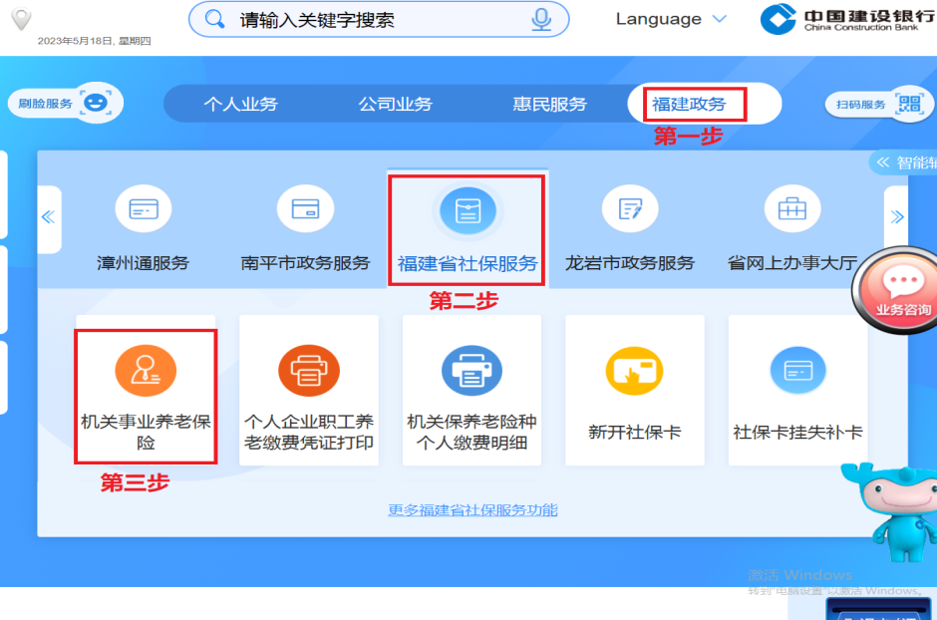

（示意图一）

2.机关社保信息查询、修改操作流程（如示意图二）
进入机关事业养老保险功能总菜单后，显示“个人业务”和“单位业务”两个模块，可根据需求选择业务办理。其操作流程如下。

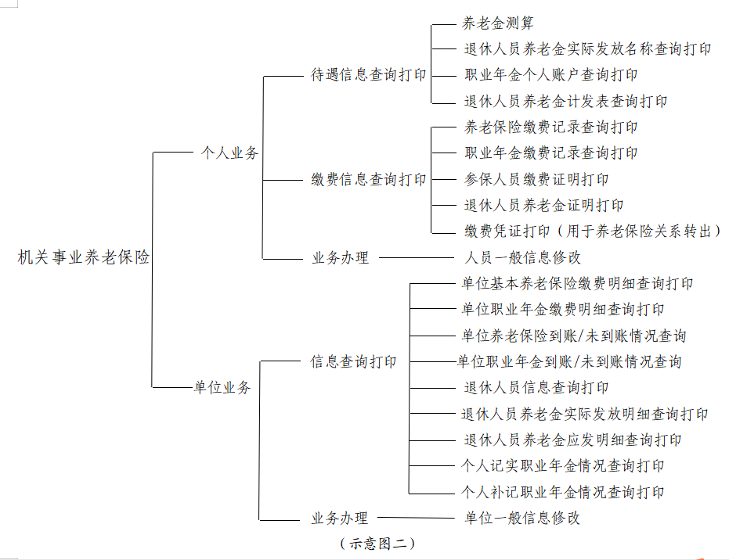

3.举例示范操作流程
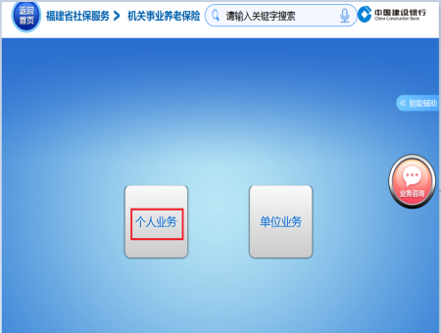
以养老保险缴费记录查询打印为例演示如下：
第一步：点击进入“个人业务”。

（示意图三）
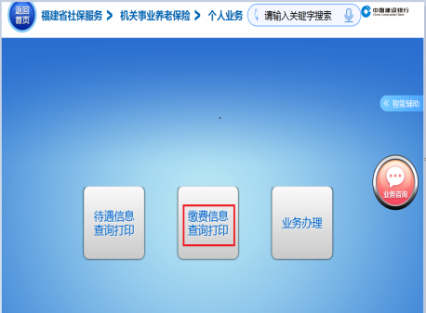
第二步：点击进入“缴费信息查询打印”。

（示意图四）
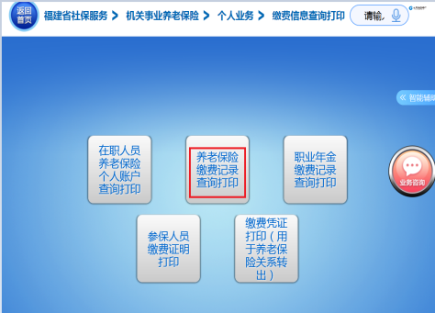
第三步：点击进入“养老保险缴费记录
查询打印”。

（示意图五）
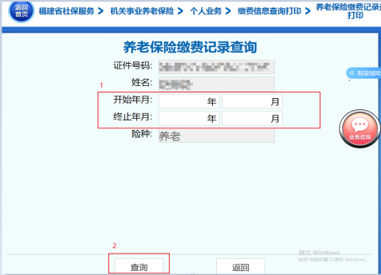
第四步：输入需要查询的起始年月，点击
查询，就可获取需要的信息。
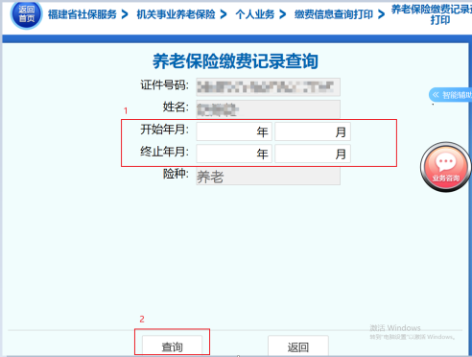
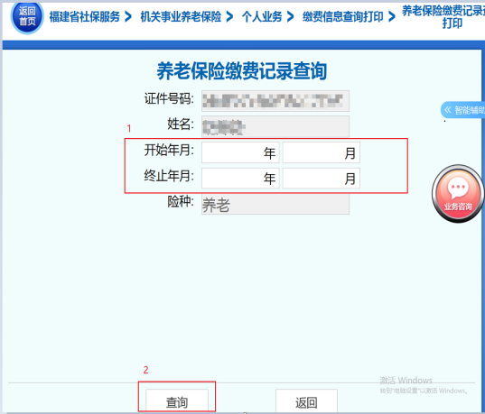

（示意图六）

